# BAB I

# PENDAHULUAN

## Latar Belakang

Saat ini, banyak penyedia jasa yang dapat membantu kita memahami teori dan mengajarkan kita kemampuan untuk berkendara dengan baik melalui kursus mengemudi. Sering sekali kita menemui pengemudi yang sedang belajar di jalan raya yang biasanya mereka didampingi dengan mentor/instruktur untuk memandu dan memberikan arahan. Sehingga, ketika mereka berhasil lulus dari kursus tersebut, mereka diharapkan dapat memahami aturan-aturan di jalan raya, seperti cara mengemudi melewati persimpangan atau merubah lajur berkendara dengan benar.

Sebab, melalui data yang dibagikan oleh Korps Lalu Lintas Kepolisian Republik Indonesia, pada Januari tahun 2022 hingga September 2022 terjadi setidaknya 94.617 kasus kecelakaan lalu lintas di seluruh wilayah Indonesia (Sumber : dephub.go.id). Lebih lanjut lagi Korlantas Polri menjelaskan faktor-faktor yang memiliki andil pada 94.617 kasus kecelakaan tersebut, faktor-faktor tersebut diantaranya 61% kasus kecelakaan diakibatkan oleh faktor kesalahan manusia seperti kurang terampilnya pengemudi dalam mengendalikan kendaraannya, serta kelalaian-kelalaian yang lainnya seperti mengemudi dalam kondisi mengantuk, ugal-ugalan, dan lain lain. Gambar 1.1 dibawah ini adalah persentase faktor penyebab terbesar kecelakaan lalu lintas.

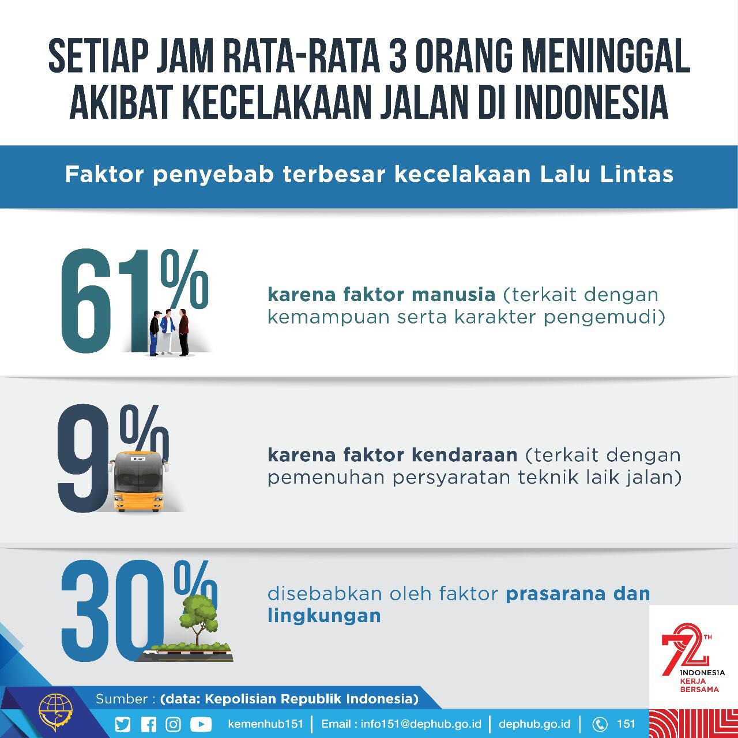

Gambar 1. 1 Faktor Penyebab Terbesar Kecelakaan Lalu Lintas

(Sumber: Dephub.go.id)

Kementerian Perhubungan bersama dengan Korlantas Polri selanjutnya bekerja sama dengan masyarakat untuk menekan angka kecelakaan yang semakin tahun semakin naik dengan diadakannya sekolah atau kursus mengemudi yang sering kita temui. Masyarakat yang ingin mendirikan kursus mengemudi selanjutnya wajib mengikuti pelatihan atau sertifikasi sebagai instruktur kursus, sehingga, tidak sembarang orang dapat mengaku sebagai instruktur kursus tanpa melalui proses tersebut. Selain syarat diatas, tentunya ada syarat-syarat yang harus dipenuhi lainnya untuk sebuah lembaga atau sekolah kursus mengemudi baru dapat dianggap sah secara hukum.

Dari data yang berhasil kami himpun, di Kota Surabaya sendiri sudah terdapat lebih dari 50 lembaga kursus mengemudi, jumlah ini belum termasuk penyedia kursus perorangan dan lembaga-lembaga kursus rintisan baru. Juga tidak menutup kemungkinan jumlah tersebut akan semakin bertambah di tahun-tahun berikutnya, sehingga, timbul kebutuhan akan sebuah aplikasi yang menjadi *platform* untuk mewadahi para penyedia jasa kursus mengemudi. Karena sudah terwadahi, para penyedia jasa kursus mengemudi dapat dengan bebas melakukan kegiatan pemasaran untuk layanan yang mereka tawarkan di dalam aplikasi. Sedangkan, bagi calon siswa *platform* ini akan menjadi gerbang utama untuk menemukan informasi lengkap tentang berbagai pilihan kursus mengemudi di Surabaya.

Sistem informasi adalah salah satu disiplin ilmu yang mempelajari tentang Rekayasa Perangkat Lunak yang merupakan sebuah disiplin untuk menerapkan prinsip-prinsip *design, development, testing,* dan *maintenance* perangkat lunak. Sebagaimana penelitian yang dilakukan oleh (Made et al., 2022) dan (Adhiva Kurnia, 2023) mengangkat permasalahan yang sama tentang proses bisnis yang belum dilakukan secara efektif dimana pelajar kursus tidak menerima informasi terbaru tentang kursus, metode registrasi yang masih konvensional membutuhkan waktu yang lama, dan kendala terhadap jadwal kursus. Terbukti dengan mengintegrasikan layanan kursus mengemudi dan teknologi informasi, dua sistem tersebut berhasil mengatasi semua masalah yang disebutkan.

Singkatnya, kami ingin masyarakat untuk memahami bahaya dan risiko yang ditemui apabila mereka mengemudikan kendaraan tanpa mengikuti suatu pelatihan untuk mengasah pemahaman dan kemampuannya terlebih dahulu tentang topik tersebut. Kami ingin menjadi wadah bagi penyedia jasa kursus mengemudi untuk memberikan edukasi ke masyarakat luas bahwa mengikuti kursus mengemudi tidak memerlukan biaya yang tinggi dan meskipun biaya yang dibutuhkan masih dirasa cukup tinggi, setidaknya, mereka mengerti betapa pentingnya untuk mengikuti kursus mengemudi sebelum berkendara langsung di jalan raya. Dengan Rekayasa Perangkat Lunak, kami ingin mengurangi beban dari penyedia kursus mengemudi konvensional yang masih kebingungan dalam melakukan kegiatan promosi untuk layanan mereka, dan kebutuhan untuk harus mencetak formulir pendaftaran, sertifikat, bukti pembayaran dan yang lainnya sehingga semuanya dapat terintegrasi di satu aplikasi, dimana hasil akhir yang ingin kami capai adalah peningkatan layanan penyedia kursus mengemudi yang lebih baik dari sebelumnya. Dengan demikian, kami tertarik untuk menulis skripsi dengan judul : “**RANCANG BANGUN APLIKASI UNTUK PENYEDIA JASA KURSUS MENGEMUDI BERBASIS WEB DENGAN *INCREMENTAL MODEL***”

## Rumusan Masalah

Dari Latar Belakang diatas, dapat disimpulkan bahwa terdapat 2 pokok permasalahan yang mendasari kami untuk membuat skripsi ini:

1. Bagaimana merancang aplikasi yang dapat membantu, memudahkan peserta dan penyedia kursus dalam melakukan rangkaian proses kursus?
2. Bagaimana mengembangkan aplikasi untuk penyedia jasa kursus mengemudi dengan menggunakan *Incremental Model* ?

## Tujuan Penelitian

Tujuan dari penelitian ini yaitu untuk menjawab rumusan masalah diatas dengan:

1. Merancang aplikasi yang memudahkan peserta dan penyedia kursus mengemudi dalam melakukan rangkaian proses kursus seperti proses administrasi, penjadwalan kursus, dan lain sebagainya.
2. Dengan mengimplementasikan *Incremental Model*, perencanaan, estimasi, dan alokasi sumber daya untuk melakukan pengembangan perangkat lunak menjadi lebih sederhana.

## Batasan Masalah

Dari Latar Belakang dan Rumusan Masalah diatas, berikut adalah batasan-batasan dalam pengembangan aplikasi:

1. Aplikasi merupakan sebuah *platform* dengan konsep *marketplace* bagi penyedia jasa kursus mengemudi.
2. *Platform* ini terbuka bagi seluruh penyedia jasa kursus mengemudi yang resmi beroperasi dan berdomisili di dalam wilayah Kota Surabaya.
3. Dengan menggunakan teknologi berbasis web, *platform* ini memberikan pengguna kemampuan untuk mengaksesnya di mana saja dan melalui berbagai perangkat seperti *smartphone*, *tablet*, laptop, dan perangkat-perangkat lain yang terhubung dengan internet.
4. Fokus utama aplikasi yang kami rancang adalah mengolah dan melacak informasi tentang kursus mengemudi, dengan demikian, proses-proses teknis (contoh: pembayaran kursus, pendampingan saat praktek kursus) akan tetap dijalankan diluar aplikasi.

## Sistematika Penulisan

Dalam dokumen proposal ini, kami nantinya akan menuliskan setidaknya 3 bab yang membahas proses awal penelitian, bab-bab tersebut diantaranya :

**BAB I PENDAHULUAN**

Pada bab ini kami menjelaskan apa yang melandasi kami melakukan penelitian ini, seperti pada umumnya, isi dari bab ini adalah latar belakang, rumusan masalah, tujuan penelitian, batasan masalah, dan sistematika penulisan.

**BAB II LANDASAN TEORI**

Di bab ini kami akan memberikan pembaca pemahaman dasar tentang istilah-istilah atau teknik-teknik yang nantinya kami sering sebutkan dan sering kami gunakan dalam menyelesaikan penelitian kami.

**BAB III METODOLOGI PENELITIAN**

Bab ini bertujuan untuk menjelaskan tentang tahapan-tahapan penelitian serta pengembangan perangkat lunak dengan model *incremental*, kendala yang dihadapi, sebagian kecil dari alur sistem, dan persiapan-persiapan sebelum melanjutkan proses *development* / pemrograman.

**BAB IV HASIL DAN PEMBAHASAN**

Pada bab ini, hasil dan temuan-temuan dari penelitian akan dijabarkan. Hasil penelitian yang dimaksud adalah aplikasi KEMUDI dan temuan-temuan yang terjadi saat proses pengujian kelayakan aplikasi.

**BAB V KESIMPULAN**

Yang terakhir, bab ini akan membahas kesimpulan terkait penelitian yang dilakukan, dan saran-saran yang diajukan penulis untuk penelitian-penelitian serupa di masa depan.